Данное задание выполняется на основе Hurt Me Plenty

1. Создать пользователя user и дать ему права на просмотр джоб Jenkins, но без возможности записи или смены настроек

Необходимо установить плагин Matrix Authorization Strategy

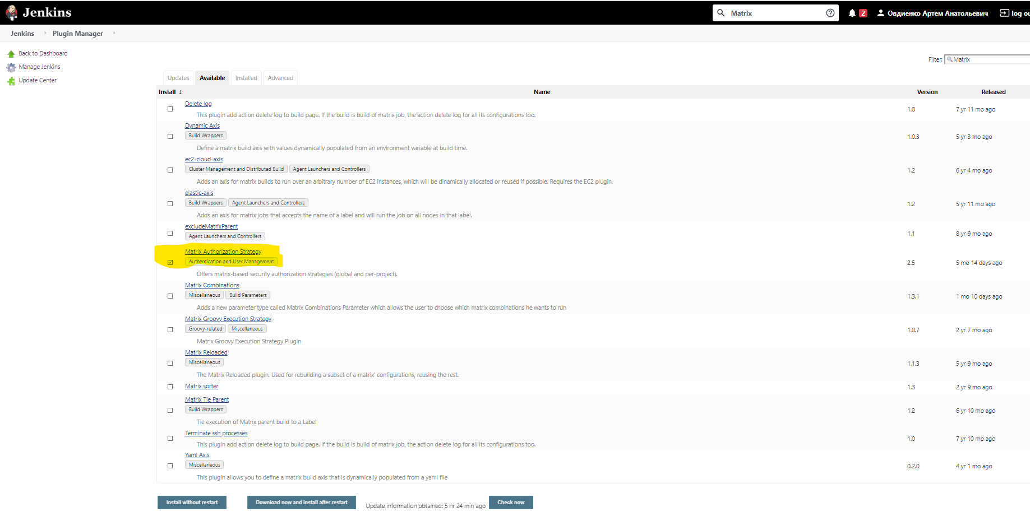

После установки в настройках безопасности мы видим изменения:

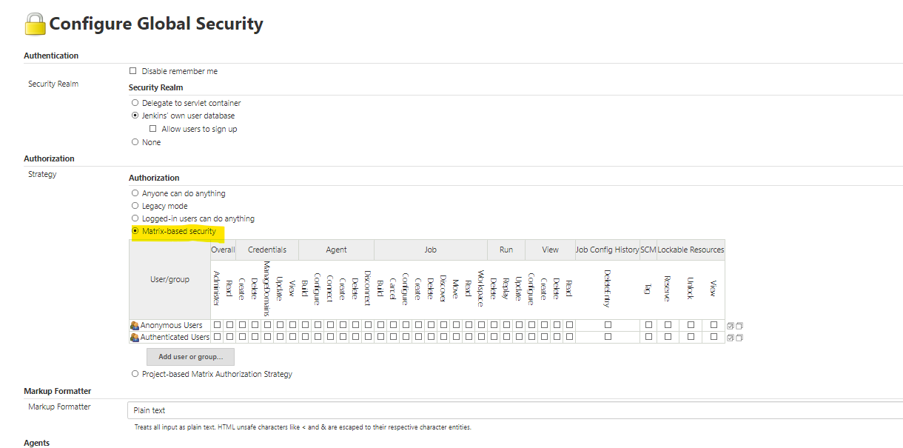

Создаем пользователя User и даем ему права на просмотр Джоб и просмотр страницы сервера

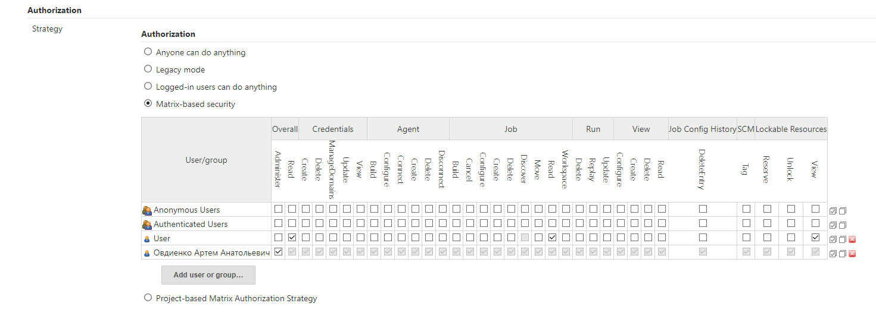

2. Создать параметризованную джобу HelloUser, которая будет спрашивать в качестве параметра имя пользователя (username) и писать в консоль "Hello, username!".

3. С помощью цели  mvn cobertura:cobertura измерьте покрытие кода юнит-тестами (code coverage) и опубликуйте на странице джобы в виде графика

NEXT  PREV